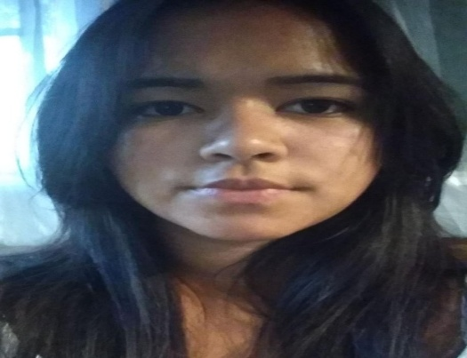
Mariana Samora
Brasileira, Solteira, 21 anos
Rua Flores da Cunha N°960
Rui Barbosa– Montenegro – RS
Telefone: 51 99840-2998 / E-mail: marianasamora18@gmail.com
objetivo
Almejo contribuir para o crescimento da empresa.

FORMAÇÃO
ESCOLA ESTADUAL DE ENSINO MÉDIO AJ RENNer
(Em andamento)

EXPERIÊNCIA PROFISSIONAL
Restaurante Skina Grill, 4 meses
Cargo: garçonete
Principais atividades: atendia e servia lanches.

- JBS Aves, 5 meses
Cargo: Auxiliar de produção
Principais atividades: Embalagem

